6CCHSADGTAPX02-O
HÁBITOS DE CONSUMO DE BEBIDAS À BASE DE PLANTAS MEDICINAIS DE JOVENS E ADULTOS DE ESCOLA ESTADULA DA CIDADE DE SOLÂNEA-PB
Ronny Dhayson da Costa Gonçalves (2); Victor Hugo de Luna Dias (1); Luam Henrique Benedito da Silva Gomes (2); Gisely Maria Freire Abílio (3); Anderson Ferreira Vilela (4); Armistrong de Araújo Souto (3);
Centro de Ciências Humanas, Sociais e Agrárias/Departamento de Gestão e Tecnologia Agroindustrial/PROBEX
Resumo
Apesar do uso de fitoterápicos ser uma cultura transmitida a gerações e representar uma alternativa viável de tratamento de doenças em locais onde o acesso à medicamentos sintéticos é restrito, muitos indivíduos desconhecem os riscos e perigos desta prática, utilizando inadequadamente estas riquezas naturais. Este trabalho objetivou avaliar os hábitos de consumo de bebidas à base de plantas medicinais em alunos das turmas do Programa de Educação de Jovens e Adultos (PROEJA) de uma escola estadual da cidade de Solânea-PB, correlacionando-os ao nível de escolaridade. Com este propósito foram aplicados questionários que discorreram sobre os hábitos de consumo de bebidas à base de plantas medicinais em alunos da Escola Estadual de Ensino Fundamental e Médio Dr. Alfredo Pessoa de Lima. Aplicamos 34 questionários, distribuídos entre os seguintes anos: 1°, 2º e 3º ano do ensino médio do PROEJA. Os estudantes declararam que conhecem (97,05%) e que utilizam ou já utilizaram bebidas à base das plantas medicinais (94,11%). A análise dos questionários dos alunos que utilizam plantas medicinais revelou os seguintes dados: 55,88% as utilizam simultaneamente a medicamentos sintéticos; 44,12% preparam as suas próprias bebidas; 64,70% aprenderam com os pais; 44,11% fazem uso por considerarem que tais bebidas não fazem mal à saúde; 38,23%conseguem no próprio quintal e que 38,23% compram na feira; 70,58% e 44,11% citaram o boldo e a erva cidreira como plantas mais utilizadas. O 1º ano do ensino médio do PROEJA, apresentou os maiores valores negativos para preparo das suas próprias bebidas à base de plantas medicinais (76,90%), no entanto, 69,23% deste grupo fazem uso por considerarem que estas bebidas não fazem mal à saúde. O nível de utilização de plantas medicinais observado foi superior ao citado pela Organização Mundial de Saúde, estando fortemente relacionado aos hábitos familiares. A maioria dos alunos do 1º ano do ensino médio (PROEJA), não sabe preparar as suas próprias bebidas à base de plantas medicinais e desconhecem o potencial tóxico destas ervas quando utilizadas inadequadamente. Este fato correlaciona-se ao menor nível de escolaridade destes indivíduos.
Palavras chave: Utilização, plantas, medicinais

Introdução
A utilização da fitoterapia, que significa o tratamento de doenças pelas plantas, vem desde épocas remotas. Esta prática foi transmitida entre as gerações, inicialmente oralmente e posteriormente através da escrita. Culturas paralelas na China, Assíria, Egito e Índia, desenvolveram registros escritos que descrevem mistura de utilizações medicinais e mágicas para as plantas. No Entanto, ainda hoje encontramos indivíduos que por falta de informação não conhecem os benefícios de tais vegetais (LAMEIRA; PINTO, 2008; JORGE, 2009).
Na verdade, as substâncias presentes nas plantas são à base de uma proporção bastante grande dos medicamentos industrializados usados hoje para tratar doenças cardíacas, depressão, dor, câncer, asma, distúrbios neurológicos e outros males (LAMEIRA; PINTO, 2008).
A Organização Mundial da Saúde (OMS) já reconhece que 80% da população mundial fizeram uso de algum tipo de erva na busca de alívio de alguma sintomatologia dolorosa ou desagradável, ressaltando a importância da fitoterapia e sugerindo ser uma alternativa viável e importante também às populações dos países em desenvolvimento, já que seu custo é diminuído.(REZENDE, COCCO, 2002; NUNES, DANTAS, 2007). Esta é uma prática rotineira nos países em desenvolvimento, especialmente na África, Ásia e América Latina. (Oliveira, Akisue, Akisue, 1991).
A fitoterapia possui várias vantagens, tais como baixíssima ocorrência de efeitos colaterais negativos, custo reduzido do tratamento e aumento do conhecimento da pessoa sobre a sua doença, que assim se torna agente de sua própria saúde. No entanto, requer inúmeros cuidados, como perfeita identificação da planta e sua aplicação na fitoterapia; colheita da planta em local e época indicados; armazenamento da planta em boas condições; uso da dose indicada para a planta em questão; conhecimento pleno da doença e disposição de seguir o tratamento pelo período indicado (BEVILAQUA, SCHIEDECK, SCHWENGBER, 2007).
Apesar do uso de fitoterápicos ser uma cultura transmitida à gerações, muitos indivíduos desconhecem os riscos e perigos desta prática, utilizando inadequadamente estas riquezas naturais. O aproveitamento adequado dos princípios ativos de uma planta exige o preparo correto, ou seja, para cada parte a ser usada, grupo de princípio ativo a ser extraído ou doença a ser tratada, existe forma de preparo e uso mais apropriados. A maioria dos efeitos indesejáveis conhecidos, registrados para plantas medicinais, relacionam-se à intoxicações, proveniente de automedicações, identificação incorreta das plantas, necessidade de padronização, prática deficiente de processamento, contaminação, substituição e adulteração de plantas, preparação e/ou dosagem incorretas (SIMÔES et. al., 1999).
Diante do exposto, e considerando a comunidade estudantil uma população caracterizada pela busca e difusão do conhecimento, este trabalho objetivou avaliar a forma de consumo de bebidas à base de plantas medicinais por alunos de diferentes turmas do Programa de Educação de Jovens e Adultos, de uma escola estadual da cidade de Solânea-PB, correlacionando-o ao nível de escolaridade.

Descrição metodológica

Foram abordadas três turmas da Escola Estadual de Ensino Fundamental e Médio Dr. Alfredo Pessoa de Lima: 1°, 2º e 3º ano do ensino médio do PROEJA. Para cada série avaliamos 1 turma, no turno da noite.
Os alunos foram orientados a responderem um questionário rápido sobre os hábitos de consumo de bebidas à base de plantas medicinais, abordando temas como: motivo pelo qual utiliza; quais as plantas mais usadas; com quem aprendeu a usar; onde consegue; e utilização simultânea com medicamentos sintéticos.

Resultados.
Foram aplicados 34 questionários, sendo 13 do 1º ano, 11 do 2º ano e 10 do 3º ano do ensino médio do PROEJA.
Os estudantes responderam que conhecem as plantas medicinais (97,05%) e 94,11% declararam utilizar ou já ter utilizado bebidas a base das plantas medicinais, percentual superior ao citado pela Organização Mundial de Saúde que admite que 80% da população mundial fizeram uso de algum tipo de erva com finalidade terapêutica. Quando questionados sobre a freqüência com que utilizam as ervas 52,94% dos alunos revelaram usar às vezes e 38,23 % sempre.
A análise dos questionários mostrou que 56,8% dos estudantes utilizam bebidas à base de plantas medicinais e medicamentos sintéticos, simultaneamente. Este resultado é preocupante já que este hábito pode culminar no aparecimento de interações medicamentosas, resultando na diminuição, ou aumento, do efeito terapêutico das plantas medicinais, ou dos medicamentos sintéticos, e, consequentemente, no não tratamento da enfermidade, e/ou no aparecimento de efeito tóxico. Avaliando a figura 1, observamos que não houve variação considerável entre os percentuais apresentados pelas turmas avaliadas, revelando que o nível de escolaridade não se relaciona aos corretos hábitos de consumo de bebidas à base de plantas medicinais.

Figura 1: Utilização simultânea de bebidas à base de plantas medicinais e medicamentos sintéticos nos alunos entrevistados.
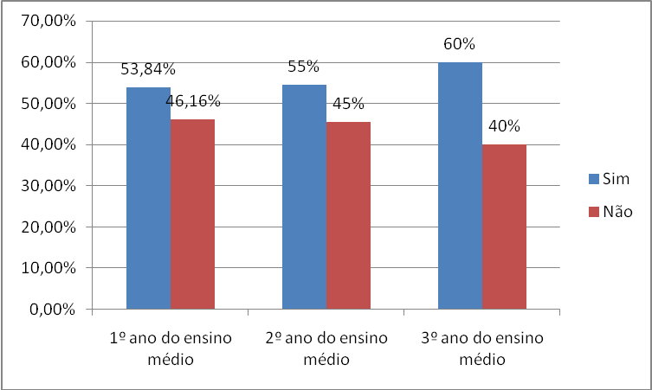
Dentre os que utilizam bebidas à base de plantas medicinais 44,11% prepara as suas próprias bebidas. Observando a figura 2, verificamos o maior percentual negativo para este tópico no 1º ano (76,90%), fato que pode estar relacionado ao nível de escolaridade.
Figura 2: Conhecimento sobre preparo de bebidas à base dos alunos entrevistados.
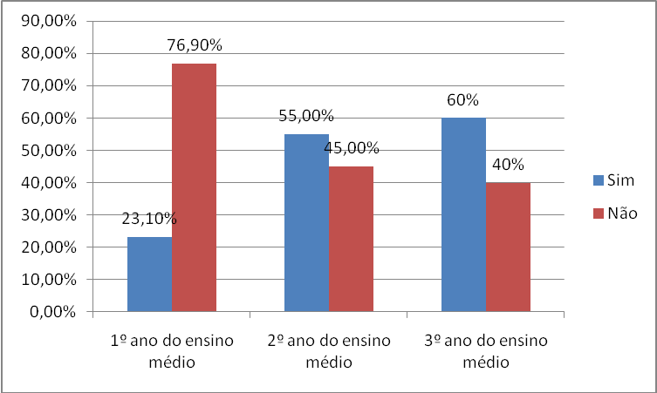
A questão sobre com quem aprendeu a usar as bebidas à base de plantas revelou os valores expostos na figura 3. Dentre os indivíduos que utilizam as plantas medicinais 64,70% aprendeu com os pais e 38,23% com os avós. Este resultado indica que o consumo de plantas medicinais é um hábito familiar transmitido através das gerações. No 2º ano 36,60% dos entrevistados relataram ter conhecido as plantas medicinais através de livros, esta opção não foi citada na turma do 3º ano.
Figura 3: Aprendizado de utilização das bebidas à base de plantas medicinais pelos alunos entrevistados
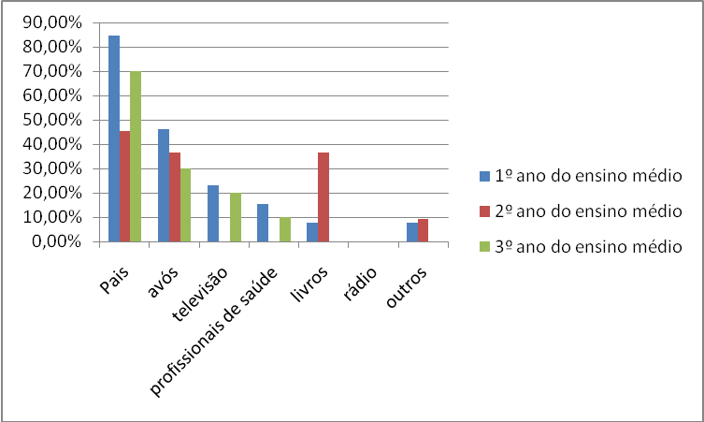

A avaliação da questão sobre o motivo de utilização de fitoterapia (figura 4) revelou que 44,11% consideram que as bebidas à base de plantas medicinais não fazem mal à saúde. Dentre os anos analisados foi constatado que a maioria dos alunos do 1º (69,23%) e 2º (45,45%) anos do ensino médio utilizam estas ervas por considerarem que estas não fazem mal a saúde. Estes estudantes desconhecem o potencial tóxico destas ervas quando utilizadas de forma equivocada. No entanto, apenas 10% dos estudantes do 3º ano marcaram esta opção quando questionados sobre o motivo pelo que utilizam a fitoterapia. Este fato pode estar relacionado ao maior nível de escolaridade destes indivíduos.

Figura 4: Motivo pelo qual utiliza as bebidas à base de plantas medicinais nas séries analisadas.
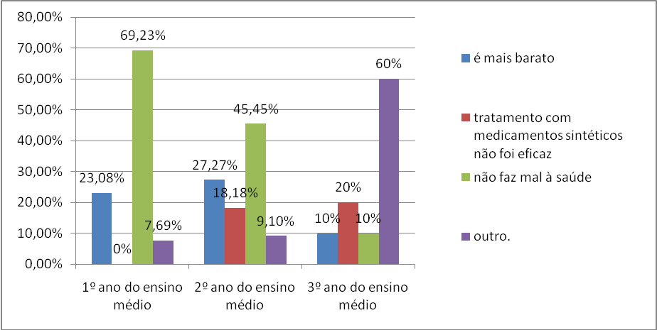

Os resultados obtidos do questionamento sobre onde encontram as plantas medicinais utilizadas mostrou que 38,23% conseguem no próprio quintal e que 38,23% compram na feira. Os dados relativos as turmas analisadas estão dispostos na figura 5.

Figura 5: Origem das plantas medicinais utilizadas pelos alunos entrevistados.
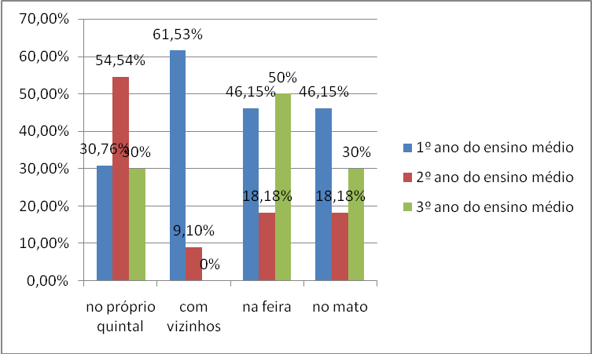

A avaliação dos questionários mostrou que 44,11% dos estudantes conhecem entre 1-5 plantas medicinais. Este dado foi mais acentuado na turma de 1º ano (61,53%).
As plantas mais mencionadas pelos alunos entrevistados foram o boldo e a erva cidreira com 70,59% e 44,10% respectivamente das citações. A figura 6 mostra o percentual das plantas medicinais mais utilizadas pelas turmas analisadas.

Figura 6: Plantas medicinais mais utilizadas pelos alunos entrevistados.
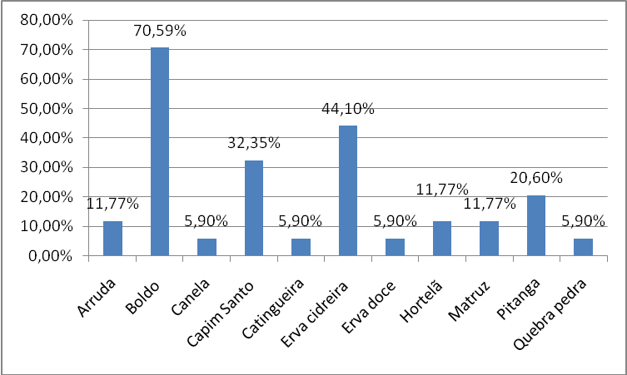

Conclusão

O nível de utilização de plantas medicinais observado foi superior ao citado pela Organização Mundial de Saúde, estando fortemente relacionado aos hábitos familiares dos pais.
A maioria dos alunos do 1º ano do ensino médio (PROEJA) desconhecem o potencial tóxico das plantas medicinais quando utilizadas inadequadamente. No entanto, este fato pode não ter alto impacto na saúde da comunidade, já que estes não sabem preparar as suas próprias bebidas à base de plantas medicinais. Estas observações estão relacionadas ao menor nível de escolaridade destes alunos.
Apesar do maior nível de instrução, os alunos do 3º ano do ensino médio, não considerarem que as plantas medicinais não fazem mal à saúde, estes indivíduosdesconhecem os perigos das interações medicamentosas decorrentes do uso concomitante de plantas medicinais e medicamentos sintéticos. Este fato sugere a necessidade de palestras e cursos de capacitação para que esta população obtenha maiores conhecimentos sobre a correta forma de utilização da fitoterapia.
O boldo e a erva cidreira são as bebidas à base de plantas medicinais mais utilizadas pela comunidade investigada.

Referências

LAMEIRA, O. A.; PINTO, J. E. B. P. Plantas Medicinais: do cultivo, manipulação e uso à recomendação popular. Belém, PA: Embrapa Amazônia Oriental, 2008.

JORGE, S.S.A. Plantas medicinais:coletânea de saberes. 2009

REZENDE, H. A.; COCCO, M. I. M. A utilização de fitoterapia no cotidiano de uma população rural. Revista Escolar de Enfermagem. USP: 2002.

DANTAS, I. C.; FELISMINO, D. C.. O RAIZEIRO. 1. ed. Campina Grande: EDUEP, 2007. v. 1. 540 p.

Oliveira, F., Akisue, G.; Akisue, M.K. Farmacognosia, Atheneu, São Paulo, 1991.

BEVILAQUA, G. A. P.; SCHIEDECK, G.; SCHWENGBER, J. E. Identificação e tecnologia de plantas medicinais da flora de clima temperado. Circular Técnica 61. Ministério da Agricultura, Pecuária e Abastecimento: Pelotas, 2007.

SIMÕES, C. M. O.; SCHENKEL, E.P.; GOSMANN, G.; MELLO, J.C.P.; MENTZ, L.A.; PETROVICK, P.R. FARMACOGNOSIA: da planta ao medicamento. 6 ed. Porto Alegre: UFSC, 1999 821p.

